Приложение №__
к Договору подряда №_________________
от «__» __________ 202_г.

Требования к планированию, контролю и отчетности по календарно-сетевому планированию
Оглавление
1. Общая информация 2
2. Детальный календарно-сетевой график: 2
3. Требования к Графику мобилизации. 3
4. Целевой план выполнения работ. 3
5. Месячно-суточные графики 3
6. Отчетность. 4
7. Обеспечение функции календарно-сетевого и ресурсного планирования Подрядчиком. 5

- Общая информация
  - Подрядчик должен поддерживать систему контроля реализации проекта в соответствии с представленными требованиями для обеспечения надлежащего управления и контроля реализации Строительно-монтажных работ, а также предоставлять соответствующую отчетность Заказчику.
  - Подрядчик гарантирует наличие необходимого квалифицированного персонала, для реализации всех необходимых требований контролю проекта и отчетности.
  - Система контроля реализации проекта должна охватывать следующие направления:
- Планирование/составление графика работ (Детальный КСГ)
- Планирование потребности в рабочей силе (График Мобилизации)
- Отчетность (МСГ и Сводка)
  - Группа КСП Заказчика оказывает поддержу Представителям Подрядчика при формировании Графиков и документов с отчетностью.
- Детальный календарно-сетевой график:
  - Подрядчик должен разработать и направить на согласование Заказчику в срок не позднее 14 (четырнадцати) календарных дней с даты заключения Договора Детальный график выполнения работ и График мобилизации, который будет использоваться в качестве плана выполнения работ (Приложение 1). Разработанный Подрядчиком Детальный КСГ и График мобилизации должен быть направлен официальным письмом в адрес Заказчика. Заказчик в течение 3 рабочих дней рассматривает и согласовывает Детальный КСГ.
  - Детальный календарно-сетевой график разрабатывается в Excel. КСГ должен соответствовать требованиям и содержать следующие данные:
- Уровень детализации работ – Если строительно-монтажные работы выполняются на крупном сложном конструктиве, работы должны быть разбиты по осям, отметкам, этажам, системам, элементам конструкций, отображая технологическую последовательность выполнения работ и соответствуя ППР и ПСД.
- Наполнение КСГ – Все работы/ Операции должны содержать, Сроки, Физ.объемы, Единицы измерения, Шифр ПСД по которому выполняются работы, Трудозатраты в чел.ч., Затраты машин и механизмов в маш.ч. в соответствие с ПСД. В случае отсутствия сметной документации, Подрядчик, определив Физ. объемы операций должен воспользоваться актуальными нормативными базами, ФЕР, ФЕРм, ТЕР и т.д., для расчета потребности человеческих ресурсов и техники.
- Общие сроки выполнения работ в Детальном КСГ не должны противоречить Договору. В случае если дата начала работ в рамках Договора Подрядчика не определена или зависит от сроков завершения работ другой подрядной организации, Подрядчик должен запросить прогнозную дату окончания по предшествующим работам у специалиста КСП Заказчика, добавив примечание «При условии обеспечения строительной готовности/ При условии передачи площадки».
  - Детальный КСГ после согласования Заказчиком должен быть подписан обеими сторонами, представителем Подрядчика, разработавшим график, руководителем проекта Подрядчика, специалистом КСП Заказчика, куратором от технического надзора Заказчика, Руководителем Проектного офиса Заказчика. Один подписанный экземпляр передается Подрядчику, второй остается у Заказчика.
  - После того как Детальный КСГ согласован, специалист КСП Заказчика интегрирует его в общий график реализации Проекта, на основании которого, Подрядчику выдается Месячно-суточный график.

- Требования к Графику мобилизации.
  - План мобилизации формируется в Excel на основании Графика (Приложение 2), исходя из потребности трудовых и нетрудовых (машины и механизмы) ресурсов.
  - План мобилизации должен отражать количество трудовых и нетрудовых ресурсов в разрезе работ, специальностей рабочих основных профессий (для трудовых ресурсов), группы машин и механизмов (наименования - для нетрудовых ресурсов).
Утвержденные Заказчиком Детальный календарно-сетевой график и План мобилизации подлежат сохранению. На этапе реализации Детального календарно-сетевого графика и Плана мобилизации, по мере обновления КСГ данными о физическом выполнении работ, фактические показатели будут сравниваться с плановыми показателями, отраженными в плане, для контроля отклонений, прогнозирования по завершению, выработки корректирующих мероприятий.
План мобилизации может быть пересмотрен и изменён по инициативе Заказчика, без изменения Графика в случае, если возникло нарастающее отставание при выполнении работ и вызвано низкой производительностью рабочих Подрядчика.
- Целевой план выполнения работ.
  - Целевым планом выполнения работ являются разработанные Подрядчиком, утверждённые Заказчиком:
- Детальный КСГ
- График мобилизации.
  - Целевой план отражает весь период выполнения работ по Договору.
- Месячно-суточные графики
Структура МСГ и наполнение полностью отображает структуру и наполнение Графика.
Алгоритм формирования, согласования и утверждения МСГ:
1) Специалистом КСП Заказчика в срок не позднее 20 числа текущего месяца из общего графика Реализации Проекта, куда включен Утвержденный график Подрядчика с Ресурсами, выгружается в формате Excel по соответствующей форме (Приложение 3) МСГ на следующий месяц и направляется для проработки и корректировки официальным письмом подрядчику.
2) Подрядчик в срок до 25 числа текущего месяца заполняет МСГ на следующий месяц по форме Заказчика в формате Excel и направляет на рассмотрение посредством электронной почты на группу КСП и ответственным по направлениям представителям технического надзора Заказчика.
3) Ответственные по направлениям от технадзора Заказчика и специалисты КСП проверяют МСГ и выдают замечания или согласовывают МСГ подрядчика в течение двух рабочих дней, в срок до 27 числа.
4) Подрядчик корректирует МСГ по замечаниям Заказчика, затем направляет на повторное согласование. Заказчик повторно проверяет и согласовывает/выдает повторные замечания по МСГ в течение 1 рабочего дня, в срок до 28 числа текущего месяца.
5) Подрядчик приносит на подпись МСГ в распечатанном бумажном варианте в двух экземплярах и подписывается у Заказчика не позднее 29 числа текущего месяца. Один подписанный вариант МСГ остается у Заказчика и архивируется специалистом КСП.
Инструкция по заполнению месячно-суточного графика выполнения работ:
- Проверить количественный состав работ, попавших в выгрузку МСГ, проверить объемы по проекту (см. колонку «Всего по РД») – в случае несоответствий сообщить в группу КСП для корректировок.
- Заполнить фактическое выполнение (накопительно) по всем работам, попавшим в выгрузку МСГ (см. колонку «Факт» (с начала строительства)).
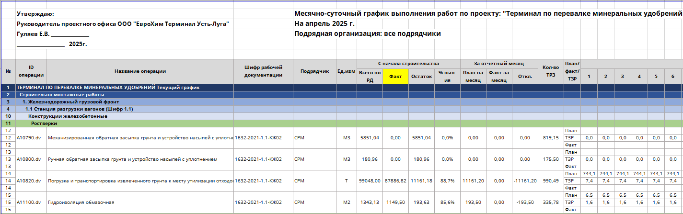
- Заполнить планируемый к выполнению физобъем на следующий месяц по всем работам МСГ (см. колонку «План на месяц»). Также необходимо заполнить колонки с распределением планируемого на месяц объема по датам (см. колонки с датами месяца в правой части МСГ), при этом план на каждый день проставляется в соответствующей строке «План».
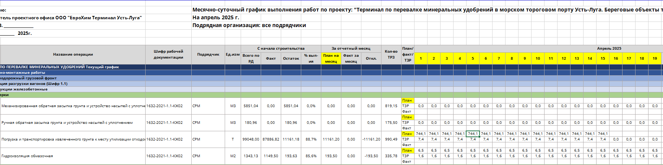
В файле присутствуют некоторые колонки и поля, которые не корректируются, а именно колонки – «Остаток», «% вып-ия», «Факт за месяц», «Откл. (за отчетный месяц)», «Кол-во ТРЗ»; поля «ТЗР». В данных колонках и полях прописаны формулы, которые нельзя корректировать, т.е. расчет ведется автоматически.
- Отчетность.
Отчётность заполняется подрядчиком в Сводке (Приложение 4) и на Листе 2 Графика мобилизации (Приложение 2) на ежедневной основе, рассылается по электронной почте специалистам КСП Заказчика и кураторам по направлениям технадзора Заказчика не позднее 14:00 каждого дня.
Сводка для заполнения формируется специалистом КСП Заказчика, на основе утвержденного МСГ не позднее 1 числа текущего месяца и рассылается ответственным лицам Подрядчика для заполнения.
Если Подрядчик выполняет работы с отставанием от плана по МСГ, он обязан предоставляет план действий по ликвидации отставания и в письменном виде определяет меры по исправлению нарушений, которые он предпримет для ликвидации отставания от такого плана.
Порядок заполнения:
- Проверить фактическое количество по всем работам в колонке «Факт на 31/30 _ 202_» (Факт с начала строительства).
- Далее ежедневно заполняем Сводку только за прошедшие сутки по соответствующей колонке с датой в правой части документа.
- В правой части документа под таблицей с фактическими объемами, в строке с подписью «Мобилизация» необходимо проставлять фактическую численность рабочих на каждую дату
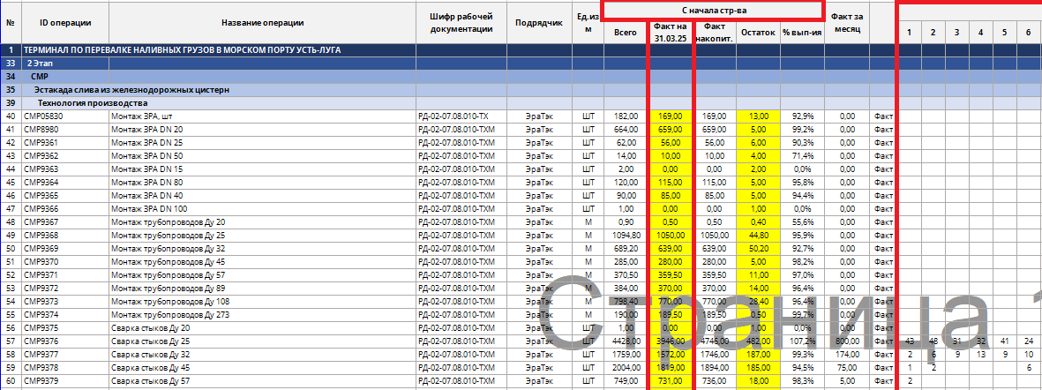
- Обеспечение функции календарно-сетевого и ресурсного планирования Подрядчиком.
  - Подрядчик обязан в срок не позднее 15 календарных дней с даты заключения Договора назначить из числа своих сотрудников Ответственного за осуществление функции планирования и контроля хода выполнения Работ по настоящему Договору, за предоставление актуальной информации Заказчику о фактически выполненных объемах работ, а также за своевременное предоставление Заказчику достоверной отчетности о ходе выполнения Работ по Договору.
  - ФИО Ответственного и его контактная информация должны быть доведены Подрядчиком до Заказчика в письменном виде официальным письмом при направлении на согласование Детального КСГ и Графика мобилизации.
  - Функциональные задачи ответственного за направление календарно-сетевого планирования и контроля хода выполнения Работ у Подрядчика:
- Корректировка и согласование выданного специалистом КСП Заказчика МСГ на последующий месяц;
- Разработка и согласование Графика мобилизации на месяц на основании выданного специалистом КСП Заказчика МСГ на последующий месяц
- После утверждения МСГ и Графика мобилизации на последующий месяц, заполнение Сводки фактически выполненных объемов работ и численности.
Приложения:
1 Форма детального календарно-сетевого графика
2 Форма графика мобилизации
3 Форма МСГ
4 Форма сводки фактичекских объемов

